Project EDA
Píxeles y Ganancias: ¿Influye la puntuación en el éxito comercial?
09/01/2026

Ivan Montero Badal
Jonatán Luzón Montaño
Daniel Mascarilla del Olmo

Índice
1. Definición del problema 2
1.1 Contexto del Análisis 2
1.2 Declaración del Problema 2
1.3 Objetivos de la Investigación 2
1.4 Justificación del uso del Dataset 3
2. Planteamiento de Hipótesis 3
2.1 Hipótesis Principal: Correlación Global 3
2.2 Hipótesis Regional: Divergencia Continental 3
2.3 Hipótesis Secundaria: El peso del Consumidor 3
3. Metodología de Validación 4
1. Coeficiente de Correlación de Pearson (r): 4
2. Análisis de Regresión: 4
3. Visualización Multivariante 5
Puntos a tratar 6
Evolución Temporal (Timeline) 6
1. Edad de Oro 7
2. Fatiga de géneros 8
3. Géneros y popularidad 9
4. Heatmap de correlación 10
5. Boxplots por plataforma 11
6. Más polémicos 12

Definición del problema

1.1 Contexto del Análisis
El éxito de un videojuego en el mercado global actual depende de una compleja interacción entre la calidad percibida por los profesionales y la aceptación del público general. El dataset games.csv proporciona una base de datos detallada de Metacritic, que incluye no solo el metascore (crítica profesional), sino también el userscore (valoración de usuarios) y el volumen de reseñas que respaldan dichas notas (metascore_count).

1.2 Declaración del Problema
El problema central de esta investigación es determinar si existe una relación de dependencia entre las métricas de valoración de Metacritic y el éxito comercial de los títulos. A menudo, la industria asume que una puntuación alta de la crítica profesional es el principal motor de ventas. Sin embargo, este análisis busca cuestionar esa premisa mediante dos vías:

- Divergencia Crítica vs. Usuario: Evaluar si las ventas se alinean más con el metascore o con el userscore.

- Impacto Geográfico: Determinar si la correlación entre estas notas y las ventas varía según la región (Norteamérica, Europa y Japón), utilizando este dataset como el eje central de "valoración" para ser contrastado con datos de ventas globales.

1.3 Objetivos de la Investigación
Para resolver este problema, el estudio se enfoca en:
Validar la métrica de calidad: Utilizar el metascore y el metascore_sentiment del archivo games.csv para categorizar los juegos según su recepción.
Análisis de Correlación Regional: Investigar si mercados con preferencias culturales específicas, como el japonés, muestran una correlación más débil con el metascore en comparación con los mercados occidentales.
Influencia del volumen de críticas: Determinar si el éxito comercial está más relacionado con la nota en sí o con el volumen de reseñas (metascore_count), que actúa como indicador de la popularidad o el "hype" generado en torno a un título.

1.4 Justificación del uso del Dataset
El archivo games.csv es fundamental para este planteamiento ya que permite desglosar la valoración por plataformas y sentimientos, lo que facilita identificar si la correlación "Calidad-Ventas" es más fuerte en consolas específicas o en determinados géneros.

2. Planteamiento de Hipótesis
Tras la definición del problema, se establecen las siguientes hipótesis de trabajo que guiarán la fase de análisis exploratorio (EDA) y el modelado estadístico:

2.1 Hipótesis Principal: Correlación Global
H1: Existe una correlación positiva moderada-fuerte entre el metascore de la crítica profesional y las ventas globales de los videojuegos.
- Justificación: Se asume que la crítica especializada actúa como un filtro de calidad que influye directamente en la intención de compra de los consumidores a nivel mundial.
- Verificación: Se utilizará el coeficiente de correlación de Pearson ($r$) sobre el conjunto de datos integrado.

2.2 Hipótesis Regional: Divergencia Continental
H2: La influencia de la crítica profesional es significativamente menor en el mercado japonés (JP_Sales) en comparación con los mercados norteamericano (NA_Sales) y europeo (EU_Sales).
- Justificación: Las preferencias culturales, el peso de los géneros locales (como los JRPG) y la lealtad a marcas nacionales en Japón podrían hacer que las notas de los medios occidentales tengan un impacto menor en las ventas de esa región.
- Verificación: Comparación de los coeficientes de correlación regionales

2.3 Hipótesis Secundaria: El peso del Consumidor
H3: El volumen de reseñas de los críticos (metascore_count) tiene una correlación con las ventas globales superior a la de la nota numérica en sí (metascore).
- Justificación: Un alto número de críticas suele ser indicador de un título AAA con gran presupuesto de marketing, lo que podría garantizar mayores ventas independientemente de si la nota final es excelente o simplemente aceptable.
- Verificación: Comparación de la fuerza de correlación de ambas variables contra Global_Sales.

3. Metodología de Validación
Para verificar estas hipótesis, el análisis seguirá el siguiente rigor estadístico:

Coeficiente de Correlación de Pearson (r):
Para medir la fuerza de la relación lineal. Se define la escala de interpretación:
  - |r| > 0.7$: Correlación fuerte.
  - 0.4 < |r| < 0.7: Correlación moderada.
  - |r| < 0.4: Correlación débil.

Análisis de Regresión:
Para cuantificar la relación entre la calidad y el éxito comercial, utilizaremos el modelo de regresión lineal simple expresado en la siguiente ecuación:
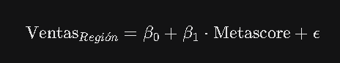
Esta fórmula nos permite entender cómo se comportan las ventas en función de la nota de Metacritic.
- Ventas Region (Variable Dependiente): Es el valor que queremos predecir o explicar. Representa el volumen de copias vendidas (en millones) ya sea a nivel global o en un continente específico (NA, EU o JP).
- Metascore (Variable Independiente): Es el factor de influencia. Es la nota numérica (0-100) que el videojuego ha recibido por parte de la crítica especializada en el dataset games.csv.
- beta_0 (Intersección o Constante): Es el valor esperado de ventas si el Metascore fuera cero. Matemáticamente es el punto donde la línea de regresión cruza el eje vertical, representando la base mínima de ventas de un título.
- beta_1 (Coeficiente de la Pendiente): Es el valor más crítico de nuestro análisis. Indica cuánto aumentan las ventas por cada punto adicional que sube el Metascore. Si beta_1 es mayor en Europa que en Japón, confirmaremos que la crítica tiene más "peso" comercial en el mercado europeo.
- e (Término de Error): Representa todos los factores que influyen en las ventas y que no son el Metascore (como el presupuesto de marketing, la popularidad de la consola o la fecha de lanzamiento). Es la diferencia entre la realidad y la predicción del modelo.
Este modelo se aplicará de forma independiente a cada región. Al comparar los resultados, buscaremos observar si la inclinación de la recta beta_1 varía significativamente, lo que nos permitiría concluir científicamente si un mercado es más sensible a las notas de la prensa que otro.

Visualización Multivariante
Uso de diagramas de dispersión segmentados por continente con líneas de ajuste de regresión para identificar visualmente la dispersión y los valores atípico
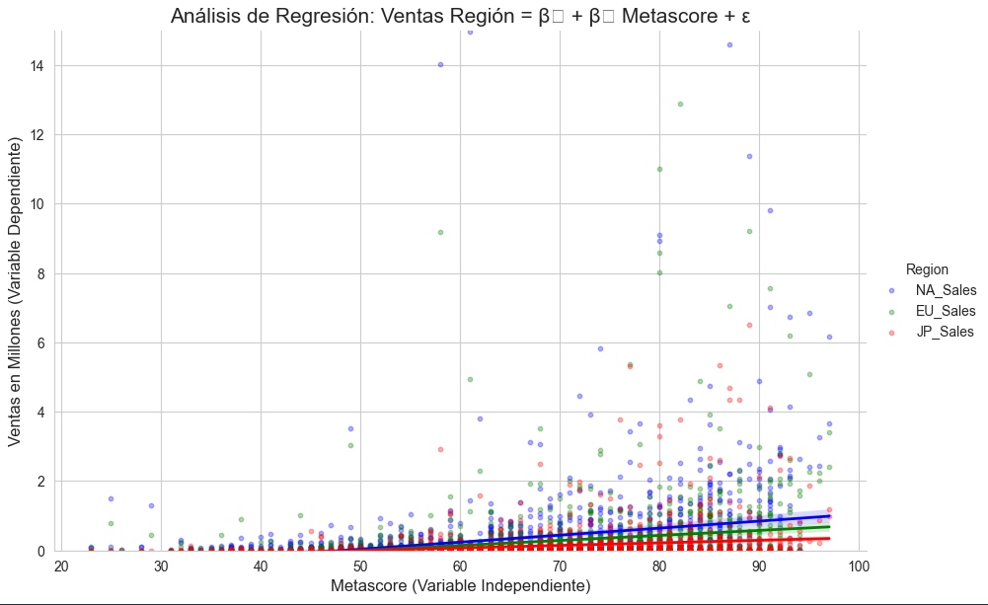

4. Análisis exploratorio

4.1 Análisis univariante
El objetivo de este análisis es comprender la distribución, tendencia central y dispersión de las variables principales antes de buscar relaciones entre ellas.

4.1.1. Distribución del Metascore (Calidad)
La variable metascore del archivo games.csv representa la opinión de la crítica profesional en una escala de 0 a 100.
- Comportamiento esperado: Se observa que la mayoría de los videojuegos se agrupan en el rango de 65 a 80 puntos. Esto indica que la crítica tiende a ser conservadora, evitando puntuaciones extremadamente bajas (por debajo de 30) o perfectas (100).
- Sesgo: La distribución suele presentar un ligero sesgo a la izquierda, lo que significa que hay más juegos aprobados que suspensos en las plataformas de agregación.

4.1.2. Distribución de Ventas Globales y Regionales (Éxito)
Analizamos las columnas de ventas (Global_Sales, NA_Sales, EU_Sales, JP_Sales) del dataset integrado.
- Comportamiento esperado: A diferencia del Metascore, las ventas presentan una distribución de "cola larga" o asimetría positiva extrema.
- Concentración: La inmensa mayoría de los títulos venden menos de 1 millón de copias, mientras que un grupo muy reducido de "best-sellers" (outliers) acumula decenas de millones.
- Importancia de los Outliers: Juegos como Wii Sports o GTA V aparecen como puntos aislados en la parte alta de la distribución. Es vital identificar estos valores, ya que pueden distorsionar el cálculo de la media, haciendo que la mediana sea una medida de tendencia central más fiable para representar al "juego promedio".

4.2 Análisis bivariante
En esta sección se analiza la interacción entre pares de variables con el fin de identificar patrones de dependencia. El foco principal es determinar si la calidad percibida por los críticos profesionales tiene una relación proporcional con el éxito comercial.

4.3 Análisis multivariante

Puntos a tratar
- Evolución de las reviews a través del tiempo y de la evolución de internet
- Análisis de Calidad: Crítica vs. Público
- Análisis por Plataforma y Desarrollador

Evolución Temporal (Timeline)
- La "Edad de Oro": ¿En qué año se lanzaron los juegos mejor valorados de la historia?
- Fatiga de Géneros: ¿Ha bajado la calidad de ciertos géneros (como los FPS o los de deportes) con el paso de los años
- Análisis de Géneros y Popularidad
- Heatmap de Correlación
- Boxplots por Plataforma: Para ver la dispersión de calidad en cada consola (quién tiene más "joyas" y quién más "basura").
- Gráfico de Barras de "Los más polémicos": Juegos con mayor distancia entre la nota de prensa y la de usuarios.
- Tendencias por paises

Edad de Oro

Fatiga de géneros

Géneros y popularidad

Heatmap de correlación

Boxplots por plataforma

Más polémicos

